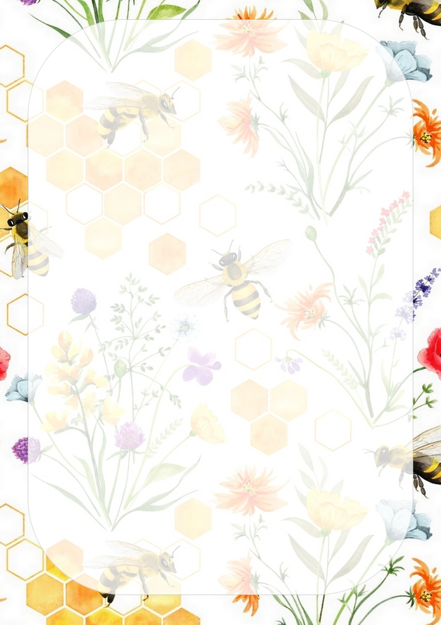**Základní škola a Mateřská škola Sudoměřice, okres Hodonín, příspěvková organizace**

**2.9.2024-6.9.2024**

***Jídelní lístek***

|  |  |  |  |
| --- | --- | --- | --- |
| **Přesnídávka** | | **Oběd** | **Svačina** |
| **Po** | rohlík s ramou, proužky paprik, čaj (a.1) | **p.bramborová** (a.1) kuřecí plněná roláda, rýže, rajče (a.7) | makovec, caro (a.1,3,7) |
| **Út** | krupice s grankem, čaj (a.1,7) | **p.brokolicová** (a.1) smažené rybí filé, veřené brambory, ledový salát (a.1,3,4,7) | dalamánek, hermelínová pomazánka, mléko (a.1,7) |
| **St** | chléb, rozhuda, mléko (a.1,7) | **p.drožďová s bulgurem** (a.1,9) těstovinový salát z krůtího masa a zeleniny (a.1) | koblížek s džemem, čaj (a.1,3,7) |
| **Čt** | šlehaný tvaroh, piškot, čaj (a.1,3,7) | **p. hovězí vývar s nudlemi** (a.1,9) rajčatová omáčka, vařené hovězí maso, knedlík (a.1,3,7) | raženka salámová pomazánka, okurek, čaj (a.1,7) |
| **Pá** | sojový rohlík, pomazánka z tuňáka, mrkev, čaj (a.1,4) | **p.kulajda** (a.1,7,12) čočka na kyselo, sázené vejce, chléb, okurek (a.1,3,12) | raciolky s jogurtovou polevou, ovoce, čaj (a.1,7) |

***Pokrmy s uvedenými čísly obsahují alergeny. Mohou také obsahovat stopové prvky neuvedených alergenů.***

***Denně možnost výběru nápojů z ovocných sirupů, vody , mléka, čaje.***

***Děti dostávají každé ráno do tříd ovoce. Změna jídelníčku vyhrazena.***

PŘEJEME VŠEM ÚSPĚŠNÝ ŠKOLNÍ ROK 2024-2025.

***kolektiv ŠJ***